人员培训管理系统客户需求

第一章 系统定义
为提高煤矿操作人员整体从业素质，根据各工种的操作规范、安全管理规范以及相关的法律法规，对煤矿从业人员，安全巡检人员、安全管理部门人员、应急救援人员等进行培训管理。加强管理人员安全管理意识，从根本上解决煤矿生产的安全问题。

第二章 业务流程

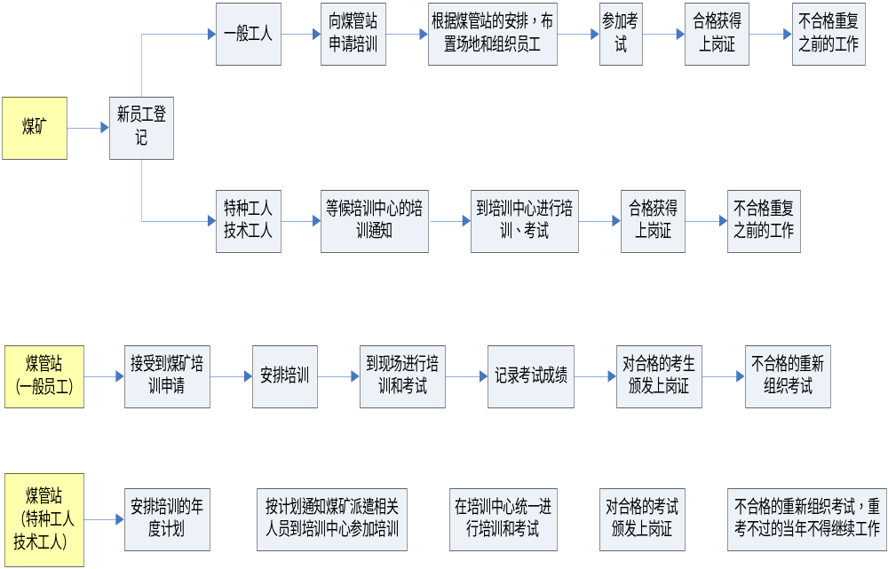

第三章 功能模块

1员工信息管理(煤矿、煤检站)(一般工人、特种工人)

2普通员工培训申请(特种工人)

3培训批复：申请管理、培训安排

4培训中心培训管理：培训计划安排、培训管理、考试安排

5特种培训报名管理：报名清单管理

6培训成绩管理：成绩维护、成绩查询、证书打印

7题库管理：试题类型维护、试题内容维护、生成试卷。

